**长春开放大学**

**教育质量简报**

2023年第1期

长春开放大学教务科研处编 2023年1月15日



**2022年远程听评课专项教学督导通报**

为扎实推进疫情防控常态化下教学督导工作，提升直播教学质量，保证教学实施效果，我校开展 2022 年针对直播教学开展远程听评课专项教学督导工作。现将听评课专项教学督导通报如下。

一、总体情况

（一）工作通知

2022年3月29日国家开放大学向体系发布《关于开展远程听评课教学督导工作的通知》，我校高度重视听评课工作，认真研究文件，积极开展网上直播教学工作，做好听评课工作落实。

（二）报送计划及制度保障

我校向国开总部报送直播课计划及有关情况，依据《长春开放大学教学督导工作条例（试行）》、《长春开放大学直播教学要求》，出台了《进一步提高“在线直播教学”质量的通知》，制定了《长春广播电视大学远程听课评价表》，确保教学督导工作落到实处。

（三）组织听评课

2022我校年面向全系统开展直播教学，其中2022年春季学期直播课140门，秋季学期直播课149门，全年共289门课634讲。学校召开教学督导员工作会，组织13名教学督导员进行远程听评课，开展听评课专项督导。每位教学督导员每学期随机抽选4门课程进行听评课，主要通过收看实时直播教学、录播课开展听评课督导工作。共收到听课评价表100份，其中春季52份，秋季48份。  
 二、听评课专项督导情况反馈

（一）评价指标

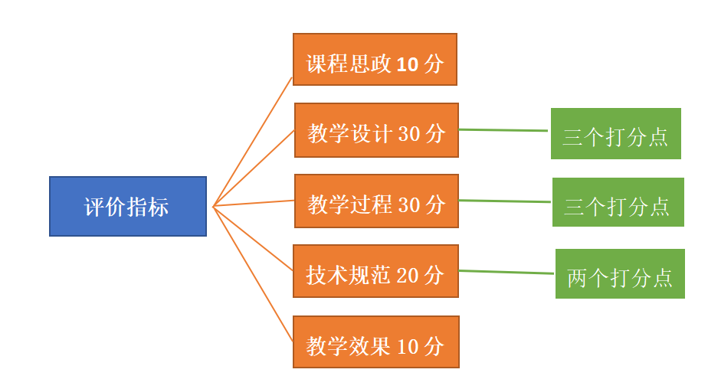

总体平均分86.74，整体情况良好。

1. 数据分析

1.各项指标平均分

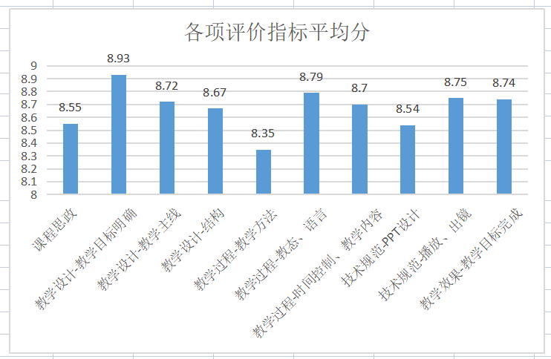

从各项数据来看，课程思政和技术规范-PPT设计分值相对较低，教学过程-教学方法为8.35分，是所有指标中最低分，教学设计-教学目标明确和教学过程-教态、语言分值最高。

2.教学督导员意见建议统计

教学督导员意见建议分类梳理总结共 144 项。在远程直播教学中的问题集中体现在教学过程上，比例27.78％；在技术规范方面的问题占到27.08％；教学设计方面的问题占比25％，课程思政方面的问题10.47%，其余问题体现在教学方法、教学效果等方面。

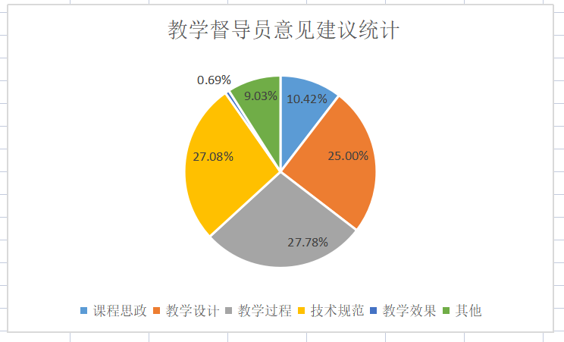

3.教学设计方面分析

教学设计方面问题36项，教学目标占比2.78%，教学主线占比63.89%，结构设计占比33.33%。

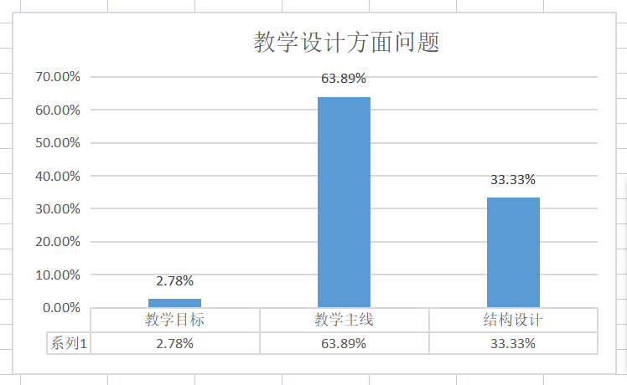

4.教学过程方面分析

教学过程问题共40项，教学方法问题占比55%，教态、语言问题占比5%，时间控制、教学内容方面问题占比40%。

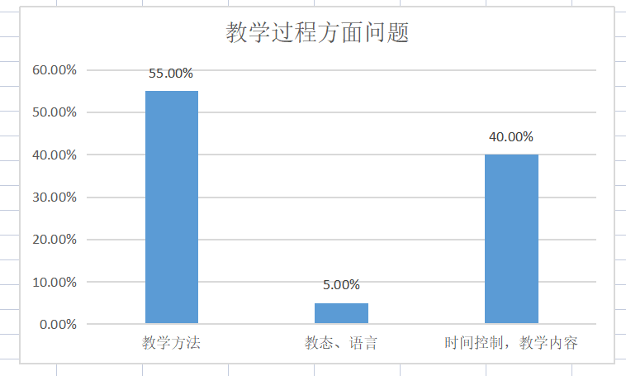

5.技术规范方面分析

技术规范问题共39项，PPT设计问题占比82.05%，播放、出境方面问题占比17.95%。

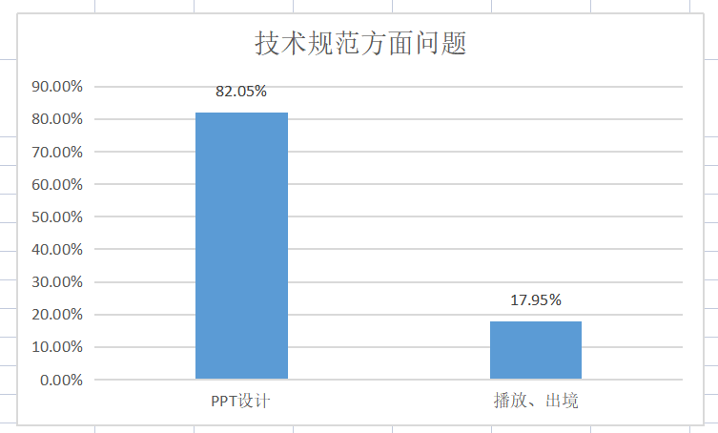

（三）存在问题

1.课程思政方面

部分课程教学中没有融入思政内容。  
2.教学设计方面

课程结构设计不合理、重点难点不突出等；不能合理安排教学各环节的时间，详略不够清晰；以习题举例为主要内容的时候，没有讲练结合，没有后续练习要求；英语课使用中文过多；案例教学不够丰富；案例分析不足；未能及时做好学习小结或总结得太笼统，很少提出对课后学习的要求。

3.教学过程方面

教学方法与组织形式不丰富；教学内容单一、不丰富；课堂互动性不足、教师语言感染力不强、声音太小，没有吸引力、讲课拖沓，内容传达不精确、讲解不透彻；部分教师照本宣科。

4. 技术规范方面

PPT 课件设计待加强等，包括信息量少、素材少，章节提纲不清晰，一些重要内容未涉及；翻页不及时，页面未能与所讲内容同步展示；配色不合理，视觉效果不佳；字排版不合理，被人像遮挡内容；课件陈旧；文字太多、字体小、字体使用随意。摄像头角度不理想，镜头呈现的环境、背景未布置好；镜头模糊，光线暗弱；噪音大、杂音严重；课程播放不够流畅等。

（四）意见和建议

1.结合课程特点、思维方法和价值理念设计丰富的课程思政元素。

2.加强专业学习，提高课件设计水平，版面颜色和字体搭配恰当，PPT背景必须有长春开放大学标识。PPT展示过程中，应减少不必要的标记，尽量突出重难点。

3.语言尽量精炼，知识讲解应深入浅出，同时加强多媒体教学技术的运用，不要照本宣科，使课堂更为生动、有趣。

4.改善教学视频录制环境，保持整洁、安静，教师要出境，增加亲和度。

三、工作建议

1. 进一步加强直播课管理，提供准确无误的课表，课程名称、授课教师和课程链接保持一致，调停课、更换老师要提前报备。

2.做好听评课督导的组织与落实，注重教学过程化管理，对照督导的反馈意见或建议，聚焦问题，切实把整改工作任务落到实处。

3.继续加强教学质量专项监控及督导工作，遴选优质课程，通报表彰优秀课程及授课教师,组织全系统教师观摩学习，通过引领示范，发挥全系统的辐射效应，有效提高我校开放教育课程教学质量和管理服务水平。

4.开展多元评价。组织同行专家、学校教学督导员、学校教学系教师和职能部门管理人员、体系外高校继续教育评估专家、学生督导员参与听评课工作。

5.各教学系和思政部开展教研活动，及时总结经验，反思直播教学中存在问题，研究课堂教学环节和教学方法方式，促进直播教学课堂质量提升。

6.加强对学生服务管理，提高到课率，尽量减少教学资源的浪费。

报：学校行政班子成员

发：各部门（处室），各分校、学习中心

审签：张杰 审核：王爽爽 责编：刘春艳